1222 HOUTHEM – VALKENBURG 9,6 km
www.wandelgidszuidlimburg.com
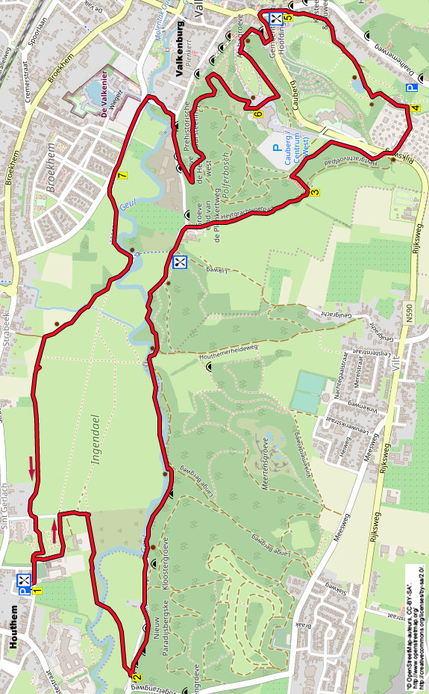

Während dieser hügligen Wanderung mit Natur und Kultur wandern Sie an der prächtigen St. Gerlachuskirche vorbei, deren Besichtigung sich lohnt. Anschließend passieren das schöne St. Gerlach-Schloss mit Park. Nach einer Strecke durch das Naturgebiet Ingendael wandern Sie längere Zeit an der Göhl vorbei zum Chalet Tivoli. Über einen Hohl- und Treppenpfad geht es durch den Wald aufwärts zum Cauberg. Durch einen Ferienpark und einen abwärts führenden Pfad erreichen Sie in Valkenburg die Brasserie Limburgia, die sich für eine Pause empfiehlt. Der Rückweg verläuft an der Lourdesgrotte vorbei und durch den Casinopark hin zum Casino Valkenburg. Durch den Polferwald laufen Sie abwärts nach Valkenburg. Es geht erneut durch das Naturgebiet Ingendael und somit zurück nach Houthem. Es besteht auch die Möglichkeit, von der Brasserie Limburgia in Valkenburg zu starten.

GPS-Abstand: 9600 m, Laufzeit: 2.15 St. und Höhenunterschied: 91 m

Startpunkt: Parkplatz gegenüber dem Café De Holle Eik, Baron de Selysstraat 4, Houthem.

Autor: Jos Wlazlo
Das Autorenrecht dieses Textes sowie das Datenbankrecht liegen einzig und alleine beim Autor. Kein Auszug aus dieser Wanderung darf ohne die Genehmigung des Verfassers kopiert, vervielfältigt oder veröffentlicht werden.

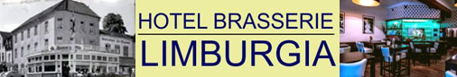

Startpunkt: Café – Hotel Limburgia, Grendelplein 19, Valkenburg. Tel:043-6010080.
Täglich geöffnet ab 08.30 Uhr, Möglichkeit zum Frühstücken. Parken Sie auf dem gebührenpflichtigen Parkplatz gegenüber der Steinkohlegrube, Daalhemerweg 31, Valkenburg. Starten Sie somit bei Punkt 5.


1222 HOUTHEM – VALKENBURG 9,6 km

1. Vom Parkplatz aus gehen Sie R und direkt danach L über den Klinkerweg, rechts ist die Kirchenmauer. Wo der Klinkerweg nach links biegt, bleiben Sie an der Kanone GA (schwarz/gelb) und betreten den schönen Prinzes Juliana Park, worin Kunstwerke ausgestellt sind.

(Bevor Sie allerdings den Park betreten, sollten Sie R über den Friedhof die prächtige St. Gerlachuskirche aus 1720 mit barocker Inneneinrichtung besichtigen. Empfehlenswert! Die Schatzkammer von St. Gerlachus steht ebenfalls für einen Besuch offen. Auch gibt es dort eine Kapelle mit einer feiner Mosaikwand.)

Nehmen Sie im Park am Wegweiser den ersten Pfad R. Meiden Sie Seitenwege links. Am drehenden Ei (Kunstwerk) passieren die Vorderseite der prächtigen Schloss Sint Gerlach.

(Château Sint Gerlach war früher ein Norbertinen-Kloster, erbaut in 1201 in der Nähe des Grabes des Einsiedlers Gerlachus, welcher um 1164 oder 1165 verstarb. Das doppelte Kloster wurde anfangs durch Männer und Frauen bewohnt, wurde aber nach 1218 zu einem adligen Frauenstift. Im 19. Jh. wurde das Kloster zum Schloss umgebaut. Jetzt findet man dort das Restaurant “Château Sint Gerlach” sowie das “Bistro de Liège”.)

Nach den Statuen des Klosterabtes und der Mutter Oberin gehen Sie am Asphaltweg L, rechts liegt das rote Sint Gerlach Hotel.

[Das Hotel ist im ehemaligen Pachthof vom Kloster untergebracht und wurde rund 1759 erbaut. Der Pachthof bestand aus vier Eckpavillons, die durch tiefe Flügel miteinander verbunden waren, sowie einer großen Scheune; alle Gebäude waren um einen großen Innenhof installiert. Die große Scheune wurde als Lagerplatz für die Obsternte benutzt und in den niedrigen Flügeln wurde das Vieh gehalten. Für die damalige Zeit war der Pachthof sehr modern. Man sprach sogar von einem Obst- und Viehpalast. Im Hotel haben bereits wichtige, weltbekannte Leute übernachtet u.a. in 1991 der ehemalige Präsident von Frankreich, François Mitterrand, und in 2005 der ehemalige Präsident der Vereinigten Staaten, George Bush. Ebenso der Popstar Bruce Springsteen (2012) und die Rolling Stones (2014), die im Pinkpop-Festival auftraten.]

Wo die geteerte Straße nach links biegt, bleiben Sie GA durch das Klapptor und gehen ins Naturgebiet Ingendael hinein. Nach 10 m gehen Sie am Kanalrohr R (grün/schwarz) über den bewachsenen Weg. Meiden Sie den Seitenweg links. (Wahrscheinlich sehen Sie hier grasende Galloway-Rinder und Königspferde.) Etwas weiter gehen Sie am folgenden Kanalrohr R, rechts ist der Zaun. Wandern Sie weiter am Zaun entlang und etwas weiter an den Rosengärten des Hotels Chateau Sint Gerlach vorbei. Folgen Sie am Ende des Zauns dem Pfad schräg L in Richtung der kleiner Göhlbrücke. Nach dieser Brücke (Kloasterbrökske) laufen Sie immer noch GA und folgen dem breiten Pfad, der nach rechts biegt, durch das Naturgebiet Ingendael. [Etwas weiter sehen Sie vor Ihnen das höher liegende, denkmalgeschützte, ockerfarbige und aus Mergel errichtete Schloss Geulzicht (1918).]

2. Durch das Klapptor verlassen Sie den Naturpark und gehen dann am Schlagbaum und Wildrost L (rot/grün) über den ruhigen, schmalen Asphaltweg unten am Hellingwald vorbei. Meiden Sie Seitenwege. Nach 400 m wird der schmale Asphaltweg an einem breiten Eisentor zu einem unbefestigten Weg. Meiden Sie Seitenwege und folgen über ca. 1,5 km (grün) dem Pfad unten am Hellingwald vorbei GA, links fließt die Göhl, der schnellst strömende Fluss der Niederlande. Am
4-Sprung mit Wegekreuz und dem schönen Chalet Tivoli, Sponsor dieses Wanderführers, bleiben Sie GA (gelb/rot) über den schmalen Asphaltweg. Nach 100 m gehen Sie am 3-Sprung vor dem Mergelhaus mit Hirschgeweih am Giebel und dem Trafokasten scharf R aufwärts und dann direkt L (rot/gelb) über den Viehrost in den Pfad, der später zu einem Hohlweg wird, am Waldrand entlang aufwärts durch den Wald.

3. Aufpassen! Nach beinahe 500 m nehmen Sie L (gelb) den Treppenpfad nach oben, ein straffer Anstieg. Nach 100 m gehen Sie oben am
3-Sprung R über den Pfad, rechts ist der Steilrand. Nach 250 m biegt der Pfad nach rechts und wird zu einem schmalen Pfad, der parallel zum links gelegenen Asphaltweg verläuft. Beinahe am Ende dieses Pfades, wo die geteerte Straße nach links biegt, gehen Sie L durch das Klapptor. Überqueren Sie nach der Bank und dem Schlagbaum GA die Straße und gehen dann R (rot). Nach 30 m gehen Sie am Eingang von Landaal Kasteeldomein De Cauberg (Nr. 29) und am Schildchen “Col du Cauberg Höhe 134 m” L in den Bungalowpark und bleiben GA (Marianne Vos Allée). Meiden Sie Seitenwege und wandern GA (Jan Janssen Allée/Joop Zoetemelk Allée). An der T-Gabelung am großen roten Gebäude Nr. 50 gehen Sie L (Eddy Merckx Allée) nach unten. Meiden Sie direkt den Seitenweg links.
Kurz danach, wo der Asphaltweg am kleinen Parkplatz nach links biegt, nehmen Sie am Insektenhotel GA die Stahltreppe nach unten.

[Sie können auch auf dem Asphaltweg bleiben (rot). Am 3-Sprung mit Fachwerkhaus gehen Sie R (rot) nach unten. Der Weg biegt nach rechts. Nach dem links liegenden kleinen Parkplatz und gegenüber Haus Nr. 35 gehen Sie L (rot) in den Klinkerpfad. Machen Sie jetzt weiter mit **** in diesem Punkt.]

Bleiben Sie GA und nehmen dann die folgende Stahltreppe nach unten.

4. Unten vor dem Klapptor gehen Sie L über den Klinkerweg, der durch die Ferienwohnungen am Haus Nr. 41 vorbei führt. An der Kreuzung gehen Sie GA (rot) in den Klinkerweg nach unten. **** Unten drehen Sie am 4-Sprung mit Bank und Spielplatz nach R (rot), links liegt der mit Schilf bewachsene Weiher. Am Ende vom Weiher an einer Bank und einem Abfalleimer bleiben Sie GA (rot). Nach 30 m gehen Sie an der umgekehrten
Y-Gabelung GA weiterhin nach unten. An der
T-Gabelung vor dem Tor nehmen Sie L (blau) den Pfad, der kurz danach zu einem schmalen Asphaltweg wird, abwärts. (Nach 200 m sehen Sie abwärts gehend vor Ihnen die Schlossruine, die um 1200 erbaut wurde und die einzige Hochburg der Niederlande ist.) Unten in Valkenburg gehen Sie an der Verkehrsstraße L nach unten. Nach 100 m erreichen Sie L am Haus Nr. 19 das Café Limburgia, den Sponsor dieser Wanderung, wo Sie innen oder auf der schönen, gemütlichen Terrasse pausieren/lunchen können. Die Inhaber, Leo und Edith, hören gerne von Ihnen, wie Sie diese Wanderung finden.

5. Mit dem Rücken zur Brasserie Limburgia gehen Sie L. Direkt direkt am 3-Sprung (Grendelplein) am ANWB-Wegweiser, Mauerkreuz und Denkmal, bestehend aus drei bronzenen Falken auf einem Betonpfeiler, gehen Sie L (Cauberg) nach oben. Nach 25 m überqueren Sie an der Gemeindegrotte über den Zebrastreifen die Straße und laufen weiterhin nach oben. Nach beinahe 100 m gehen Sie gegenüber dem ehemaligen Ursulinenkloster R die breite Treppe rauf hin zur Lourdesgrotte.

(An der Zugangstreppe stehen die drei Erzengel, Gabriël, Raphaël und Michaël. Sie ersetzen die in 1929 hier stehenden Terrakotta-Engelsfiguren. Die Lourdesgrotte ist eine genaue Kopie der französischen Lourdesgrotte und wurde in 1926 aus der Mergelwand geschlagen auf Initiative des damaligen Pastors Hermans. Die Bernadette-Figur datiert aus 1934.)

Kurz vor der Marienstatue mit Kanzel und Kreuz gehen Sie am Zaun R in den “Felsweg” nach oben und schlagen etwas weiter die Treppenpfad aufwärts ein. (Aufwärts gehend haben wir einen erneuten Blick auf die Schlossruine.) Oben an den Bänken bleiben Sie GA durch das Stahltor und folgen GA dem Asphaltweg durch den Casinopark aufwärts in Richtung Casino. An der schrägen T-Gabelung mit Kunstwerk gehen Sie L über die breite geteerte Straße. Meiden Sie direkt den Seitenweg rechts. Am 5-Sprung drehen Sie nach L und gehen dann direkt R in den Asphaltpfad nach oben in Richtung der linken Seite vom Casino. Meiden beinahe oben den Seitenweg rechts. Direkt danach, kurz vor der Stahlpforte und am Gedenkstein von Alfons Lemmens, gehen Sie R in den Weg nach oben und laufen etwas weiter nahe am Casino vorbei, wo Sie einen herrlichen Ausblick haben.

6. Am Ende gehen Sie schräg R über den Schotterweg. Meiden Sie den Seitenweg scharf rechts nach unten. Direkt danach drehen Sie an der T-Gabelung R nach unten. Am befestigten
3-Sprung mit Stahlbank nehmen Sie L den Schotterweg nach unten. Am 5-Sprung wandern Sie präzise GA. (Also der zweite Pfad von links. Sie gehen nicht weiter abwärts.) An der T-Gabelung vor der Hecke gehen Sie L in den Asphaltpfad nach unten. Nach der Steintreppe an der T-Gabelung L über den Pfad, rechts ist der zur Freilichtbühne gehörende hohe Zaun. (Das ist die älteste Freilichtbühne der Niederlande, sie wurde in 1916 nach einem Entwurf des berühmten Architekten Pierre Cuypers errichtet.) Meiden Sie Seitenwege links und folgen dem Pfad, der mit dem Zaun nach rechts biegt. Oben an der T-Gabelung gehen Sie R in den Schotterweg nach unten. An der
3-Teilung mit Luftschacht bleiben Sie GA in den Pfad nach unten, der etwas weiter scharf rechts nach unten biegt. (Links unten sieht man das große Sport- und Freizeitzentrum, 'Par'course' genannt.) Unten vor dem Gebäude der ehemaligen Bierbrauerei De Leeuw gehen Sie R (gelb/rot) über die geteerte Straße. (Sie sehen rechts das denkmalgeschützte, prähistorische Feuerstein-museum Valkenburg mit einem Zeitbalken auf dem Geländer.) Am 3-Sprung bei zwei alten Reklameschildern gehen Sie L (gelb).

7. An der T-Gabelung vor dem Pretpark de Valkenier drehen Sie nach L (gelb). Meiden Sie Seitenwege. Nach beinahe 150 m, direkt nach dem ANWB-Pfahl, gehen Sie L und dann direkt R über den kleinen Sportplatz. Am Holzwegekreuz vom Typ Fliegermodell wandern Sie GA (gelb) über den Schotterweg. Am 3-Sprung dann L (gelb). Nach 50 m gehen Sie an 2 Felsbrocken schräg L über den Pfad in der Grasfläche, der parallel zum Schotterweg verläuft. An der
T-Gabelung drehen Sie nach L über den Schotterweg, links fließt die Göhl. Am 3-Sprung mit Bank und der schmalen Brücke gehen Sie R (grün). Meiden Sie das Klapptor links. Nach 500 m
gehen Sie an der hohen Pappel und am Viehrost mit Schild “fietspad” durch das Klapptor L (grün)
über den Holzsteg, der später zum Schotterweg wird. (Sie wandern hier durch den Rand des Naturgebietes Ingendael. Vorne ist die Gerlachuskirche zu sehen.) Am folgenden Viehrost verlassen Sie durch das Klapptor das Naturgebiet und folgen dem Schotterweg GA. [Rechts steht der Gerlachusbrunnen (zum ersten Mal erwähnt in 1227). Der heutige Steinbrunnen datiert aus ca. 1700.] Am Asphaltweg gehen Sie L. Nach 5 m dann R über den Parkplatz. An der T-Gabelung drehen Sie nach L und 10 m weiter nach R über den breiten Schotterweg in Richtung Kirche. An der T-Gabelung vor der Rückseite der Kirche gehen Sie R. An der folgende T-Kreuzung L und Sie verlassen den Park. Bleiben Sie GA im Klinkerweg und nach 100 m erreichen Sie rechts am Parkplatz das Café de Holle Eik, ein Sponsor dieses Wanderführers, wo es die Möglichkeit gibt, innen oder auf der Terrasse ein Getränk einzunehmen.

